Рабочий лист
по учебному предмету «Алгебра и начала математического анализа»
с применением электронного обучения и дистанционных образовательных технологий

Класс: 10-Б
Ф.И.О. учителя: Борисова Я.А.
6 неделя (12.05-16.05)
№ п/п | Дата | Раздел | Тема | Формы обучения | Содержание  (задания для изучения) | Текущий контроль |  | Итоговый контроль |  | Консультация |  | Разноуровневые домашние задания
 |  |  |  |  |  | форма | сроки | форма | сроки | форма | сроки | Разноуровневые домашние задания
1 | 12.05 | Повторение | Рациональные уравнения и неравенства.  Тригонометрические формулы | Дистанционное обучение | 1)Онлайн-урок  В электронном журнале  2) Работа с учебником  П. 7.4, 8.2, 9.1-9.5 повторить формулы( устно),  3)Выполнить задание ( Приложение1) | Выполнить приложение 2 и отправить учителю на https://vk.com/club143219639 | 12.05 | Контрольная работа | 16.05 | Вопросы в vk. https://vk.com/club143219639  Включая голосовые сообщения | 12.05  15.00-15.30 | П.11.1-11.4 повторить теорию. Приложение 3 решить. Ответы отправить https://vk.com/club143219639
2 | 14.05 | Повторение | Простейшие логарифмические уравнения и неравенства | Дистанционное обучение | 1)Онлайн-урок  В электронном журнале  2) Работа с учебником  П. 5.1,5.2, 6.2, 6.5 повторить теорию( устно),  3) Выполнить задание Приложение 4  и отправить учителю на https://vk.com/club143219639 | Выполнить приложение 5 и отправить учителю на https://vk.com/club143219639 | 14.05 | Контрольная работа | 16.05 | Вопросы в vk. https://vk.com/club143219639  Включая голосовые сообщения | 14.05  15.00-15.30 | П.11.1-11.4 повторить теорию. Приложение 6 решить. Ответы отправить https://vk.com/club143219639
3 | 15.05 | Повторение | Простейшие показательные уравнения  и неравенства | Дистанционное обучение | 1)Онлайн-урок  В электронном журнале  2)Работа с учебником  П. 6.1, 6.3, 6.4 повторить теорию ( устно)  3) Выполнить задание Приложение 7  и отправить учителю на https://vk.com/club143219639 | Решить  Приложение 8  и отправить учителю на https://vk.com/club143219639 | 15.05 | Контрольная работа | 16.05 | Вопросы в vk. https://vk.com/club143219639  Включая голосовые сообщения | 15.05  15.00-15.30 | П.12. 1 читать. Приложение 9 решить. Ответы отправить https://vk.com/club143219639
4 | 16.05 | Повторение | Итоговая контрольная работа | Дистанционное обучение | 1)Онлайн-урок  2) Решить задания контрольной работы( приложение10) |  |  | Контрольная работа | 16.05

Приложение 1

1. Задание 5 № 26775
Найдите , если 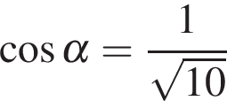 и 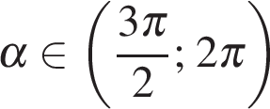.

1. Задание 9 № 26755
Найдите значение выражения 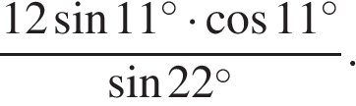
Приложение 2

2. Задание 9 № 26756
Найдите значение выражения 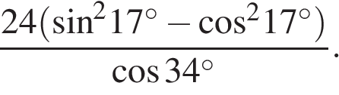
3. Задание 9 № 26757
Найдите значение выражения 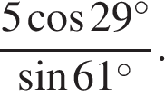

Приложение 3

9. Задание 9 № 26763
Найдите значение выражения 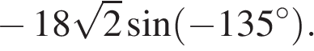
10. Задание 9 № 26764
Найдите значение выражения 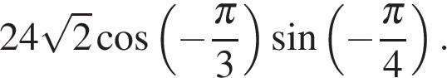

Приложение 4
4. Задание 17 № 507088
Поставьте в соответствие каждому неравенству множество его решений.
НЕРАВЕНСТВА |  | РЕШЕНИЯ
А) 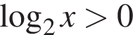  Б)   В) 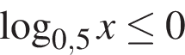  Г) 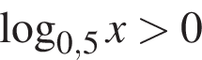 |  | 1) 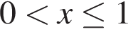  2) 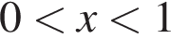  3) 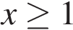  4) 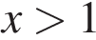
3. Задание 7 № 26648
Найдите корень уравнения 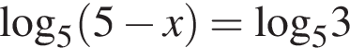.

Приложение 5

6. Задание 17 № 510173
Каждому из четырёх неравенств в левом столбце соответствует одно из решений в правом столбце. Установите соответствие между неравенствами и их решениями
НЕРАВЕНСТВА |  | РЕШЕНИЯ
А) 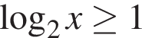  Б) 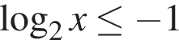  В) 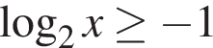  Г) 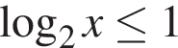 |  | 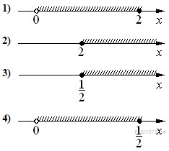

8. Задание 7 № 509692
Найдите корень уравнения
Приложение 6

1. Задание 7 № 26646
Найдите корень уравнения 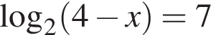.
7. Задание 7 № 77381
Решите уравнение .

9. Задание 17 № 510294
Каждому из четырёх неравенств в левом столбце соответствует одно из решений в правом столбце. Установите соответствие между неравенствами и их решениями.
НЕРАВЕНСТВА |  | РЕШЕНИЯ
А) 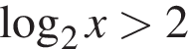  Б) 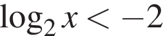  В) 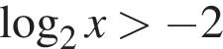  Г) 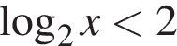 |  | 1)  2) 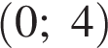3) 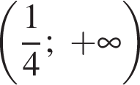  4) 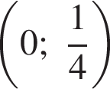
Приложение 7

3. Задание 17 № 507086
Проставьте в соответствие каждому неравенству множество его решений.
НЕРАВЕНСТВА |  | РЕШЕНИЯ
А) 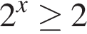  Б) 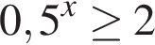  В) 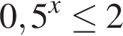  Г) 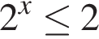 |  | 1) 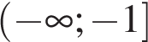  2) 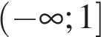  3) 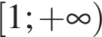  4) 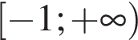

1. Задание 7 № 26650
Найдите корень уравнения 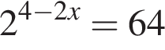.

Приложение 8
5. Задание 17 № 510162
Каждому из четырёх неравенств в левом столбце соответствует одно из решений в правом столбце. Установите соответствие между неравенствами и их решениями.
НЕРАВЕНСТВА |  | РЕШЕНИЯ
А)  Б)  В)  Г) |  | 1)  2) 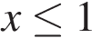  3) 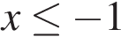  4) 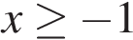

9. Задание 7 № 513732
Найдите корень уравнения 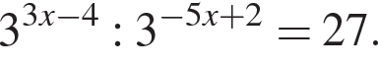
Приложение 9
4. Задание 7 № 26653
Найдите корень уравнения 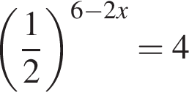.
10. Задание 7 № 513814
Найдите корень уравнения 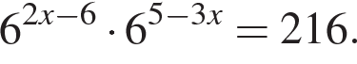
Приложение 10.
Итоговая контрольная работа по алгебре и началам математического анализа. 10 класс
- Решить неравенство методом интервалов
(5+x)(x+1)(3-x)<0
- Вычислить $5\sqrt[4]{\text{16}}−2\sqrt[3]{\text{27}}−\sqrt[3]{\text{64}}$
- Вычислить $2\text{cos}0+5\text{sin}\text{90}−4\text{tg}\text{180}$
- Решить неравенство
$$7^{2x+1}−8⋅7^{x}+1<0$$
- Решить уравнение
$$\text{lg}(x−3)+\text{lg}(x+\text{45})=2$$
- * Дано sinα=0,8, $\text{90}≤α≤\text{180}\text{.}$Найти sin 2α.

